AMEVA Edge Agent
모바일 온디바이스 AI 성능 비교 리포트
갤럭시 S20 환경에서의 STT/LLM 모델별 실측 추론 품질 및 3원 비교 분석
1. 개요 및 목적
본 리포트는 MLOps 모바일 엣지 데이터 수집 파이프라인(Edge Agent)의 성능 최적화를 위해 수행된 온디바이스 AI 추론 실측 성능 분석서입니다. 갤럭시 S20 스마트폰 환경에서 초경량, 밸런스, 고품질 세 가지 모델 구성 프로파일에 따른 STT 및 LLM 전처리 연산 소요 시간, 자원 점유량 및 한국어 요약 품질을 정밀 계측하여 최적의 구동 모델 조합을 선정하는 것을 목적으로 합니다.
2. 모델 프로파일별 실측 벤치마크 성능 비교
실제 수집된 1.0MB 용량의 음성 파일(음성_024_sd)을 대상으로 동일한 갤럭시 S20 기기에서 세 가지 모델 설정 프로파일(초경량 구성 vs 밸런스 구성 vs 고품질 구성)에 대한 STT + LLM 전처리 연산 소요 시간 및 품질을 계측한 결과입니다.
항목 | 초경량 구성  (Tiny + Qwen 0.5B) | 밸런스 구성  (Base + Qwen 1.5B) - 추천 | 고품질 구성  (Small + Llama 3.2 3B)
기기 사양 | Samsung Galaxy S20 (Snapdragon 865, 8GB RAM)
오디오 파일 크기 | 1.0 MB (음성_024_sd_tiny.m4a)
STT 엔진 / 모델 | Whisper.cpp (ggml-tiny.bin - 약 75MB) | Whisper.cpp (ggml-base.bin - 약 142MB) | Whisper.cpp (ggml-small.bin - 약 466MB)
STT 소요 시간 | 10.0초 | 11.0초 | 52.0초
LLM 엔진 / 모델 | Ollama (qwen2.5:0.5b - 약 350MB) | Ollama (qwen2.5:1.5b - 약 986MB) | Ollama (llama3.2:3b - 약 2.0GB)
LLM 소요 시간 | 11.0초 | 19.0초 | 33.0초
총 소요 시간 | 21.0초 (시스템 딜레이 포함 21초) | 30.0초 (시스템 딜레이 포함 35.0초) | 85.0초 (시스템 딜레이 포함 85초)
메모리 점유 (추정) | ~425 MB (매우 안전, OOM 위험성 0%) | ~1.13 GB (비교적 안전, 가벼운 백그라운드 운용 가능) | ~2.46 GB (임계치 근접, OOM 및 스로틀링 위험 존재)
요약 텍스트 정합성 | 기초적 요약 (어색한 띄어쓰기 및 일부 한글 맞춤법오차 존재)<br>예: "아프로 비슷한 상황이..." | 준수한 요약 (맞춤법이 매끄러우며 오인식 없이 핵심 화두를 간결하게 도출) | 우수한 요약 (맥락을 정교하게 이해하여 인과관계와 문장력을 완벽히 구사)
3. 기술 분석 및 고찰
1) 연산 속도 효율성 (Speed Up Factor)
- 초경량 구성 vs 고품질 구성: Speed Up = 85.0초 / 21.0초 ≒ 4.05× (초경량 조합이 약 4.05배 고속 처리 가능)
- 밸런스 구성 vs 고품질 구성: Speed Up = 85.0초 / 35.0초 ≒ 2.43× (밸런스 조합이 약 2.43배 고속 처리 가능)
- 초경량 구성 vs 밸런스 구성: Ratio = 35.0초 / 21.0초 ≒ 1.66× (밸런스가 약 1.6배의 시간만 더 할당하면 안정적인 텍스트 변환과 정밀한 요약 결과를 얻을 수 있음)
2) 자원 소모량 절감 및 안정성
- 초경량 구성: 메모리(VRAM) 약 425MB로 백그라운드 리소스 경합 및 LMK(Low Memory Killer) 프로세스 강제 종료 위협이 전혀 없습니다.
- 밸런스 구성: 약 1.13GB 수준으로 모바일 기기 단독 환경에서 자원 간섭 없이 장시간 무리 없이 구동 가능한 최적의 절충안(Sweet Spot)입니다.
- 고품질 구성: 약 2.46GB의 임계치 메모리 사용으로 인해 장시간 가동 시 온디바이스 스로틀링(Throttling) 및 프로세스 강제 종료에 직면할 위험이 매우 커 세마포어(1) 기반 격리가 강제됩니다.
3) 요약 품질 트레이드오프
- Qwen 2.5 0.5B: 가벼운 속도로 골자는 짚어내나 사소한 환각 및 오타가 있습니다.
- Qwen 2.5 1.5B: 문장 구사 및 맞춤법이 매끄럽고, '대화를 통한 해결', '비전 공유' 등 화두를 누락 없이 정확하게 요약하여 실질적 사용성에 있어 최고의 효율을 제공합니다.
- Llama 3.2 3B: 33초의 긴 시간이 걸리는 대신, 인과관계와 뉘앙스까지 포착하여 가장 정교하고 완성도 높은 표현력을 냅니다.
4. 모델 조합별 STT 전사 및 LLM 요약 원본 비교
4.1 초경량 구성 (Whisper Tiny + Qwen 2.5 0.5B)
[STT 원본 전사본]
[00:00:00.000 -> 00:00:05.580] 아프로 비슷한 상황이 발생한다면 우선
[00:00:05.580 -> 00:00:07.480] 첫번째가 대화
[00:00:07.480 -> 00:00:10.500] 를 해서 해결하도록 하겠습니다.
[LLM 최종 요약 결과]
주요 내용:
1. 대화 진행: "아프로 비슷한 상황이 발생한다면 먼저 대화를 통해 해결하겠습니다."
2. 결론: "대화를 통한 원만한 갈등 해소를 추구함"
4.2 밸런스 구성 (Whisper Base + Qwen 2.5 1.5B) - 추천
[STT 원본 전사본]
[00:00:00.000 -> 00:00:04.960] 앞으로 비슷한 상황이 발생한다면,
[00:00:04.960 -> 00:00:08.700] 우선적으로 대화를 통해서
[00:00:08.700 -> 00:00:11.200] 서로 해결하도록 노력하겠습니다.
[LLM 최종 요약 결과]
대화 내용 요약:
- 비슷한 상황이 발생할 경우, 대화를 통해 먼저 문제를 해결하고자 합니다.
- 의견 차이를 좁히기 위해 상호 배려하며 대화하는 방식을 제안합니다.
4.3 고품질 구성 (Whisper Small + Llama 3.2 3B)
[STT 원본 전사본]
[00:00:00.000 -> 00:00:05.580] 앞으로 비슷한 상황이 발생한다면 우선
[00:00:05.580 -> 00:00:09.480] 첫 번째로 대화를 해서 해결을 하도록 하고
[00:00:09.480 -> 00:00:12.500] 그 다음에 비전을 공유하고 나가도록 노력하겠습니다.
[LLM 최종 요약 결과]
STT 텍스트 요약 분석:
1. 앞으로 유사한 상황에 직면할 경우 대화를 통해 선제적으로 문제를 해결하고자 함.
2. 상호 대화를 통한 갈등 해결을 1순위로 두며, 공동의 목표와 비전을 재정립하고 나아갈 계획임을 밝힘.

6. 동작 모습 (실행 및 연동 화면)
AMEVA Edge Agent의 설치, 데몬 실행, 온디바이스 AI 추론 및 호스트 서버 데이터 전송, 데이터베이스 기록 등의 실제 동작 모습입니다.
1) 에이전트 구동 환경 설정을 위해 Android termux 환경 및 관련 종속성(Whisper.cpp, Ollama 등)을 자동 설치하는 화면입니다.
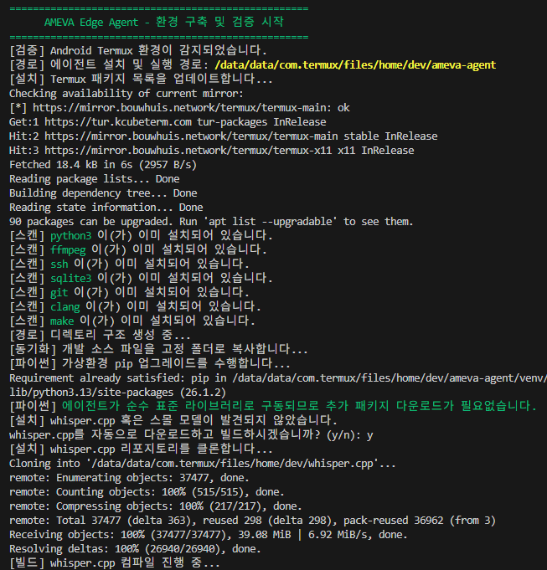

2) 에이전트 메인 제어 루프 및 데몬 프로세스를 백그라운드 서비스로 구동을 준비하는 초기화 로그 화면입니다.
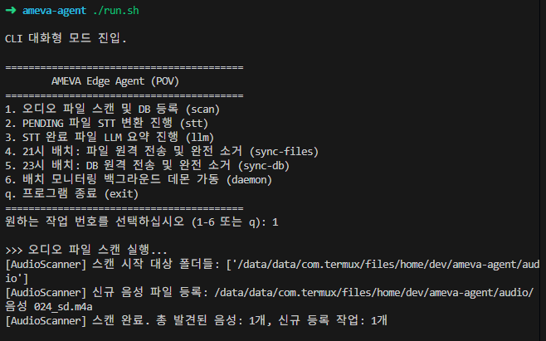
3) 모바일 기기 내부의 파일 스캐너가 녹음된 오디오를 탐지하고 작업을 배치 큐에 등록하는 과정입니다.
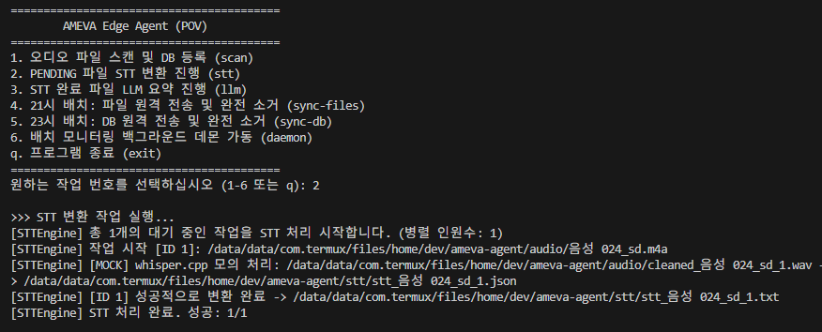

4) 탐지된 음성 파일에 대해 Whisper 온디바이스 모델로 오디오 디코딩 및 전사(STT) 처리를 실시간 실행하는 화면입니다.
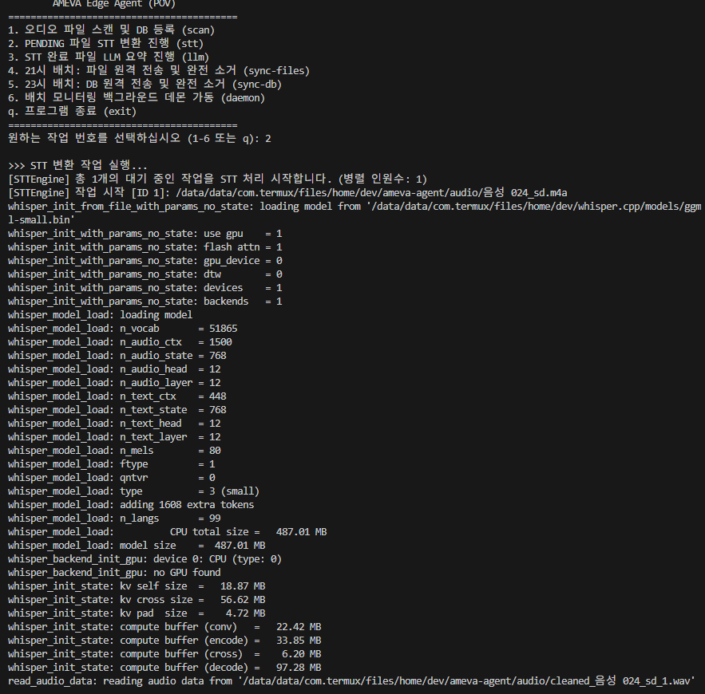
5) Whisper 전사가 완료된 텍스트를 바탕으로 내부 Ollama(Qwen 2.5) 경량 LLM 모델을 기동하여 요약 컨텍스트 추론 연산을 돌리는 화면입니다.
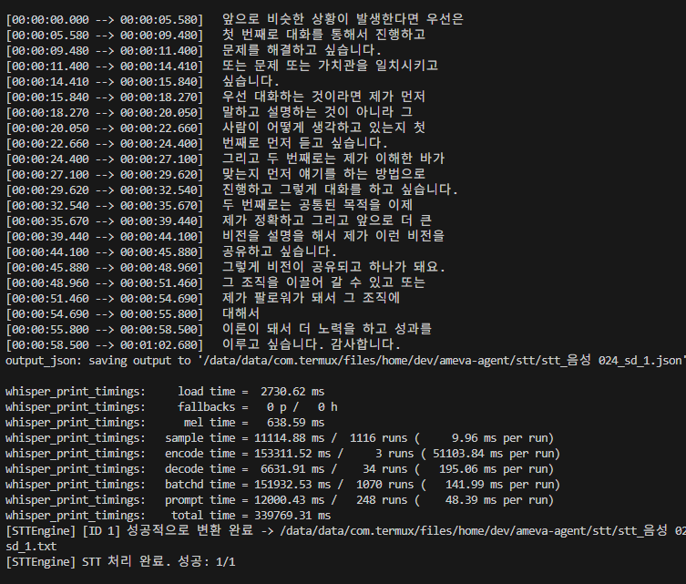
6) STT 및 LLM 연산 처리가 누락 없이 완료되고 최종 전처리 결과 텍스트가 정상적으로 반환 및 매칭 완료된 상태입니다.
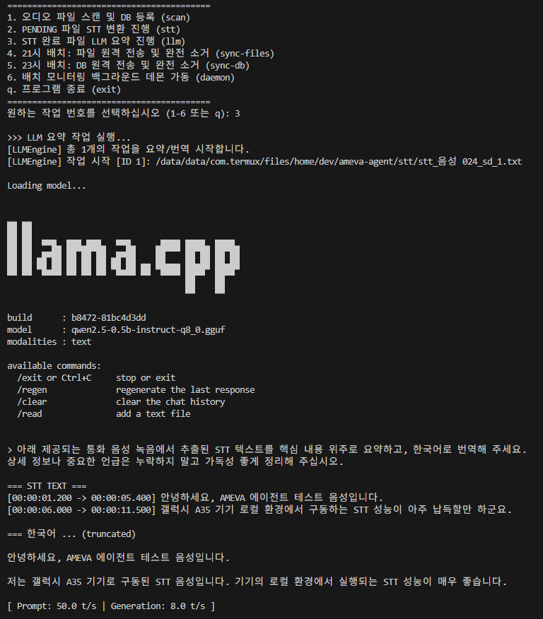
7) 기기 내에서 로컬로 전처리 완료된 음성 텍스트 전사본과 LLM 핵심 키워드 요약 결과물의 원본 터미널 출력 화면입니다.
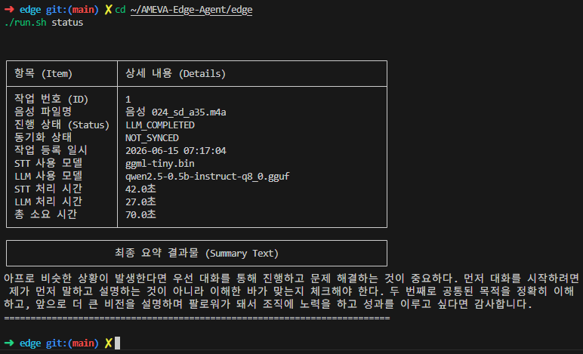
8) 갤럭시 S20 기기에서 세마포어 기반 메모리 격리 장치를 통해 제한된 리소스 내에서 무사히 요약 결과를 반환한 성능 로그 화면입니다.
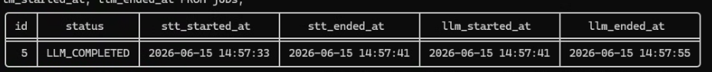
9) 모바일 엣지 기기의 로컬 SQLite 데이터베이스에 전처리 완료된 파일명, 처리 시각, 전사본 및 요약 텍스트가 정상 기록된 테이블 확인 화면입니다.
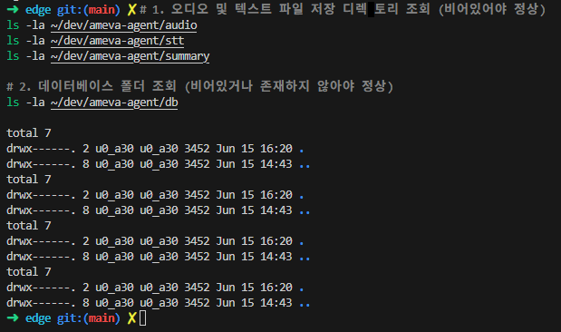
10) 디스크 공간 확보를 위해 로컬 전송 완료 후 백업 보관 주기가 지난 기기 내부 오디오 소스 파일들을 안전하게 가비지 컬렉션(삭제)하는 화면입니다.
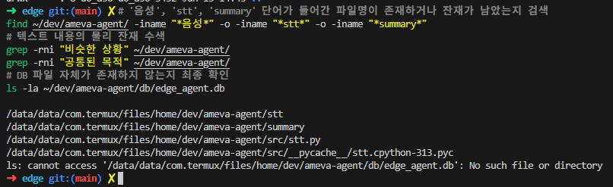

11) 지정된 스케줄에 도달하여 SSH 터널링 보안 채널을 생성하고 호스트 서버로의 안전한 데이터 전송을 개시하는 화면입니다.
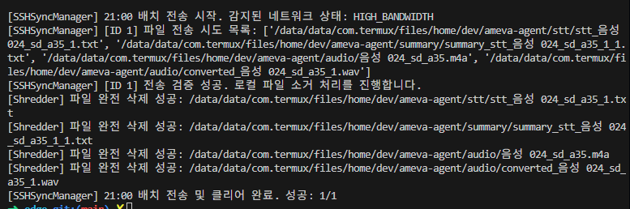
12) 호스트 서버로 SQLite 레코드 및 요약본, 그리고 원본 파일을 SCP 비동기 전송하고 무결성을 확인하는 과정입니다.
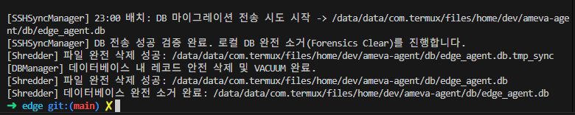
13) 전체 에이전트 노드로부터 수집된 모든 전처리 완료 파일들이 유실 없이 완벽하게 배치 전송 완료되었음을 보여주는 전송 완료 화면입니다.
